Giao diện người dùng

# Ý tưởng giao diện

# Danh sách các màn hình

| **No** | **Screen Name** | **Description** |
| --- | --- | --- |
|  |  | |
| 1 | : Main | Màn hình chính của hệ thống |
| 2 | : Playlists Online | Cho phép người dùng chọn chủ đề bài hát (trực tuyến) |
| 3 | : Songs Online | Cho phép người dùng chọn bài hát theo chủ đề (trực tuyến) |
| 4 | : Play song | Cho phép người dùng nghe/dừng bài hát được chọn.  Và hỗ trợ các chức năng Previous/Next/Shuffle/Repeat. |
| 5 | : Add to My Playlists Online | Cho phép người dùng thêm bài hát đang nghe vào “My Playlist Online” |
| 6 | : Search | Cho phép người dùng tìm kiếm bài hát yêu thích.  (trực tuyến) |
| 7 | : My Playlists Online | Chứa các playlists online yêu thích của người dùng. |
| 8 | : My Playlists Offine | Chứa các playlists offline yêu thích của người dùng. |
| 9 | : Song of My Playlists | Chứa các bài hát theo “My Playlists” được chọn. |
| 10 | : Create Playlist | Tạo playlist mới |
| 11 | : Rename Playlist | Đổi tên playlist |
| 12 | : Add song | Thêm bài hát từ trong máy vào “Playlist Offline” được chọn |
| 13 | : Register | Cho phép người dùng đăng ký làm thành viên |
| D14 | : Login | Cho phép thành viên đăng nhập vào hệ thống |

# Sơ đồ màn hình

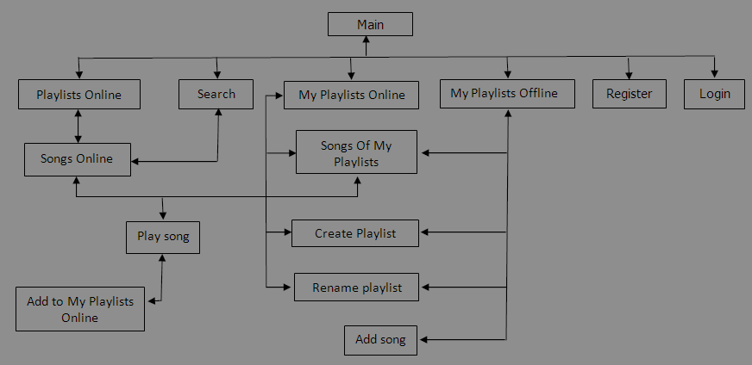

# Layout chung

## Header

Khi user chưa đăng nhập hoặc chưa có tài khoản.

Nếu user nhấp vào nút “Mở Shop”, hệ thống hiển thị giao diện “Đăng Nhập”. Trong giao diện Đăng Nhập có link gợi ý “Tạo tài khoản” nếu user chưa có tài khoản.

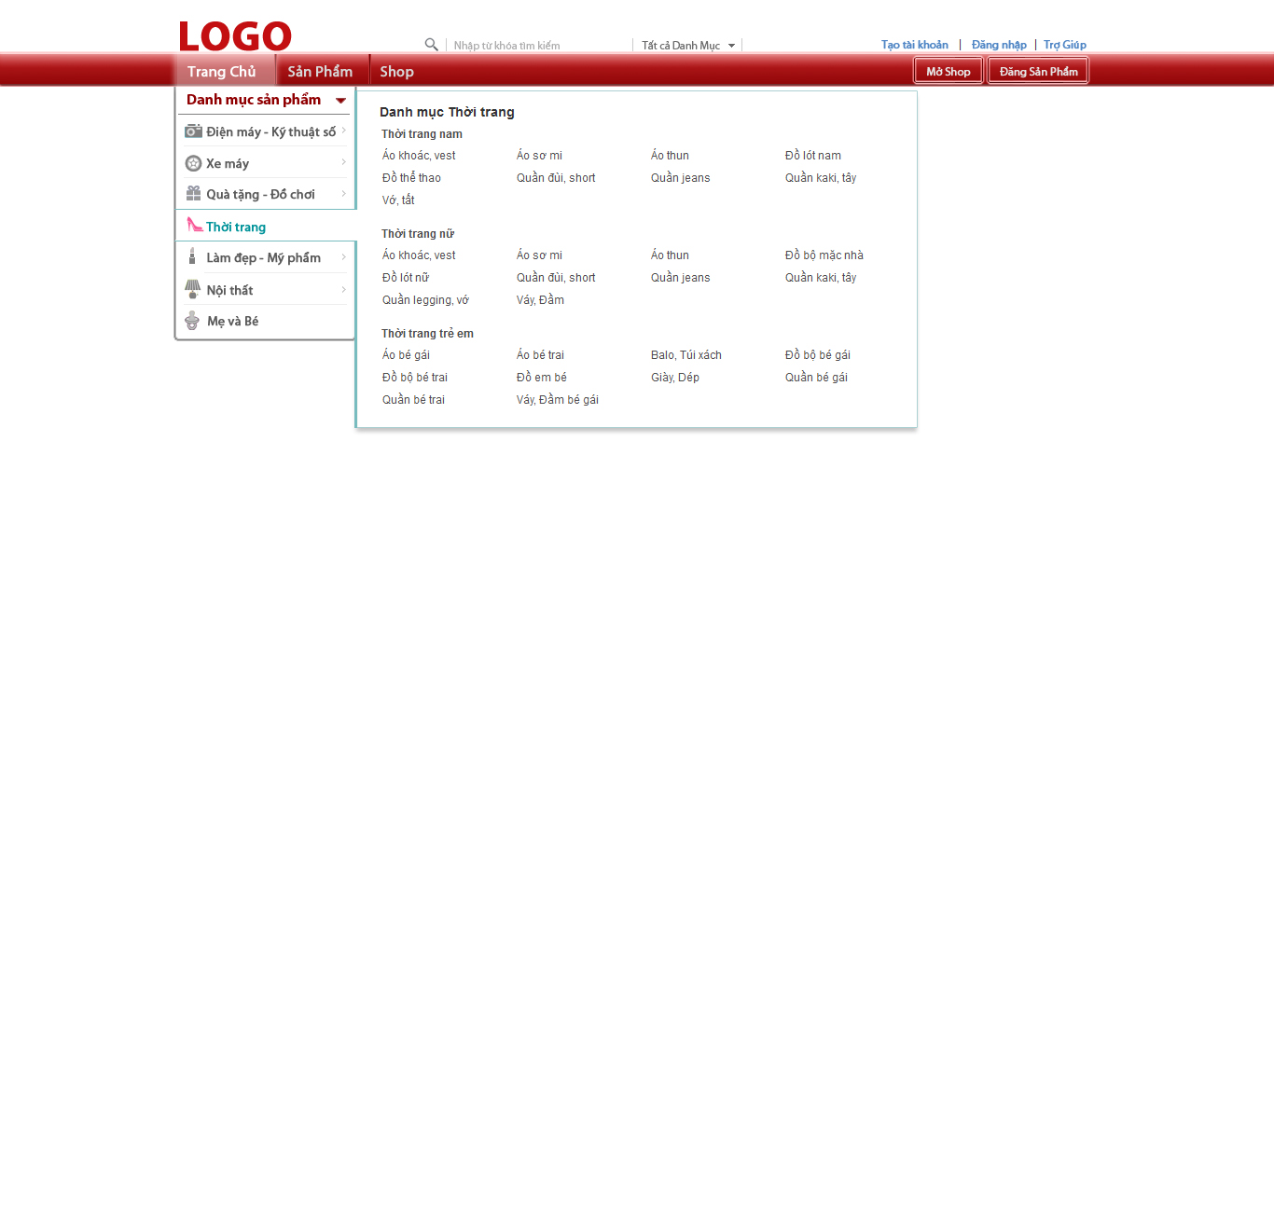

Khi user đã đăng nhập. Nhưng chưa tạo shop.

## Menu



## Footer

# Layout từng màn hình

## Trang chủ

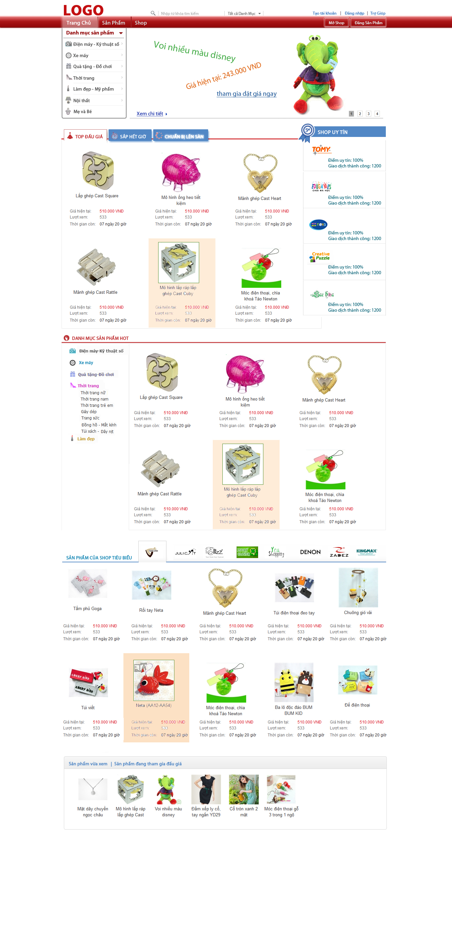



|  |  |  |
| --- | --- | --- |
| **STT** | **Các Mục Chính** | **Mô tả** |
| 1 | Logo | Biểu tượng của Website |
| 2 | Thanh tìm kiếm | Giúp người dùng tìm kiếm sản phẩm có trong website. |
| 3 | Đăng ký/Đăng nhập Quản lý tài khoản | Khi người dùng chưa có tài khoản, website hiện link đăng ký/đăng nhập giúp người dùng tạo tài khoản.  Người dùng có tài khoản và đăng nhập vào hệ thống, website hiện tên người dùng và link Quản lý tài khoản giúp người dùng quản lý tài khoản, sản phẩm và shop của mình. |
| 4 | Trợ giúp | Link đến trang Trợ Giúp. Đây là một module lớn giúp đỡ và hướng dẫn người dùng sử dụng website. (đăng nhập, đăng ký, mở shop, đăng sản phẩm, đánh giá đối tác…) |
| 5 | Menu | Hiển thị toàn bộ danh mục sản phẩm. |
| 6 | Banner QC | Slideshow bằng jQuery hay Flash quảng cáo sản phẩm tiểu biểu. |
| 7 | Top Sản phẩm | Hệ thống lọc sản phẩm top và hiển thị theo 3 tiêu chí: sản phẩm có sàn đấu giá sôi nổi nhất (nhiều lượt xem và lượt đấu giá nhất), sản phẩm sắp hết giờ, sản phẩm chuẩn bị lên sàn. |
| 8 | Danh sách Shop Uy Tín | Hiển thị 5 shop có tổng điểm và điểm uy tín cao nhất. |
| 9 | Danh mục sản phẩm Hot | Hiển thị các danh mục sản phẩm có nhiều sản phẩm nhất, đồng thời hiển thị những sản phẩm có lượt xem và lượt tham gia đấu giá cao nhất |
| 10 | Sản phẩm của Shop Uy Tín | Hiển thị những sản phẩm tiêu biểu của những shop uy tín. |
| 11 | Sản phẩm vừa xem/ Sản phẩm đang tham gia đấu giá | Hiện thị những sản phẩm và người dùng vừa xem và những sản phẩm người dùng đang tham gia đấu giá (sàn đấu giá chưa hết giờ) |

## Đăng ký

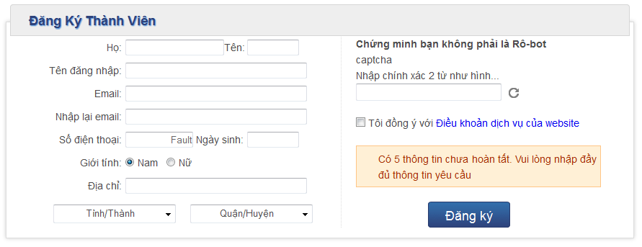

Hình UI01: Giao diện Đăng ký

|  |  |  |
| --- | --- | --- |
| **STT** | **Các Mục Chính** | **Mô tả** |
| 1 | Họ và Tên | Textbox cho phép người dùng nhập họ và tên  Validate: không có ký tự đặc biệt. |
| 2 | Tên đăng nhập | Text box cho phép người dùng nhập tên muốn sử dụng khi đăng nhập vào website.  Validate: không có ký tự đặc biệt. |
| 3 | Email | Textbox cho phép người dùng nhập Email liên lạc.  Validate: phải là địa chỉ email hợp lệ. |
| 4 | Nhập lại Email | Textbox cho phép người dùng nhập lại Email, để xác nhận tính chính xác. |
| 5 | Số điện thoại | Textbox cho phép người dùng nhập số điện thoại.  Validate: phải là số điện thoại hợp lệ |
| 6 | Ngày sinh | Datepicker (1 plugin của jQuery) cho phép người dùng chọn ngày tháng năm sinh. |
| 7 | Giới tính | RadioButton cho phép người dùng chọn giới tính. |
| 8 | Địa chỉ | Textbox cho phép người dùng nhập địa chỉ chính xác (số nhà, đường, ấp, phường/xã)  ListBox cho phép người dùng chọn Tỉnh/Thành Phố và Quận/Huyện nơi mình ở. |
| 9 | Captcha | Một plugin giúp hệ thống chứng minh người đang nhập các thông tin trong form này là con người chứ không phải là chương trình tự động. |
| 10 | Cam kết Điều khoản dịch vụ của Website | Link tới trang điều khoản dịch vụ.  Checkbox là lời cam kết của người dùng muốn trở thành thành viên với website. |
| 11 | Thông báo | Div thông báo thông tin người dùng chưa điền đầy đủ, hoặc các vấn đề khác khi người dùng chưa thực hiện đúng. |

## Đăng nhập

## Mở Shop

Gồm có 4 màn hình

### Điền thông tin cơ bản

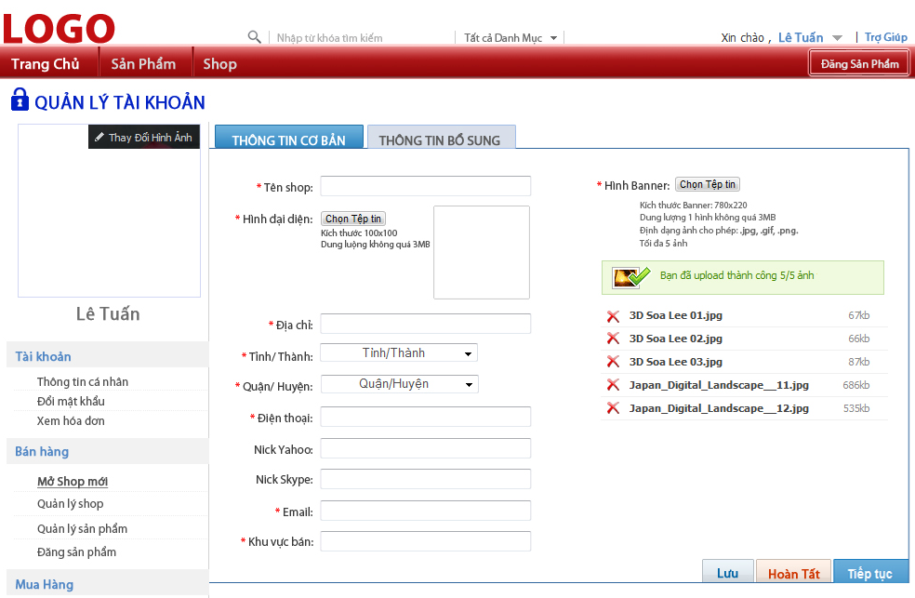

|  |  |  |
| --- | --- | --- |
| **STT** | **Các Mục Chính** | **Mô tả** |
| 1 | Tên shop | Cho phép Seller đặt tên Shop (tên Shop khác tên đăng nhập của Seller)  Validate:  - Tên shop không được giống Ban Quản Trị hệ thống.  - Tên shop chỉ bao gồm các ký tự là chữ cái hoặc số, dấu chấm, khoảng trắng, gạch dưới , không được có các ký tự đặc biệt.  - Tên shop không phản cảm, không có nội dung bậy bạ (kể cả tiếng Anh, tiếng lóng). |
| 2 | Hình đại diện | Cho phép Seller đăng hình đại diện của shop. |
| 3 | Địa chỉ | Địa chỉ của Shop thực hoặc địa chỉ kho hàng.  (có thể khác địa chỉ của Seller) |
| 4 | Điện thoại | Cho phép người dùng nhập số điện thoại của shop. (có thể khác số điện thoại của Seller)  Validate: phải là số điện thoại hợp lệ |
| 5 | Nick Yahoo | Tài khoản Yahoo chat, giúp Seller và khách hàng liên lạc dễ dàng.  Thông tin này không bắt buộc. |
| 6 | Nick Skype | Tài khoản Skype, giúp Seller và khách hàng liên lạc dễ dàng.  Thông tin này không bắt buộc. |
| 7 | Email | Tài khoản email của shop, để hệ thống và khách hàng liên lạc.  Validate: tài khoản email nhập vào phải hợp lệ. |
| 8 | Khu vực bán | Cho phép Seller ghi rõ khu vực bán, những vùng miền và Seller có thể giao hàng cho khách hàng. |
| 9 | Hình Banner | Cho phép Seller đăng tải từ 1-5 tấm hình theo đúng kích thước hệ thống yêu cầu để làm banner quảng cáo cho shop |

### Điền thông tin bổ sung

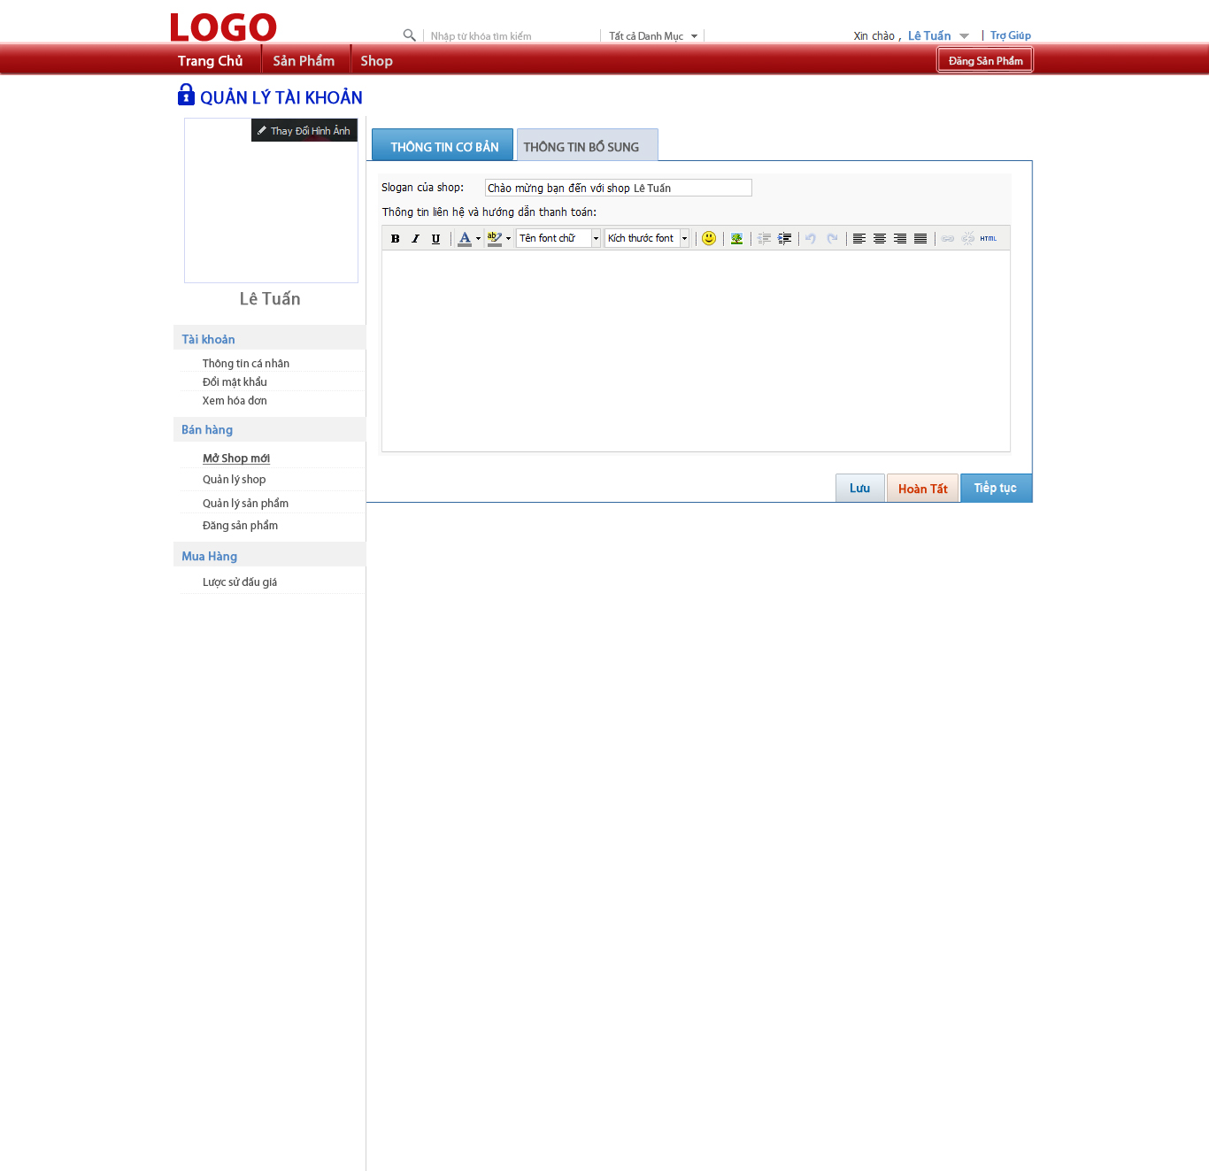

|  |  |  |
| --- | --- | --- |
| **STT** | **Các Mục Chính** | **Mô tả** |
| 1 | Slogan | Cho phép Seller viết một câu slogan cho shop của mình |
| 2 | Thông tin liên lạc và hướng dẫn thanh toán. | Cho phép Seller điền chi tiết thông tin về shop của mình,  Hướng dẫn khách hàng cách liên lạc với shop  Mô tả phương thức mà shop có thể vận chuyển hàng hóa cho khách hàng.  Mô tả phương thức thanh toán mà shop yêu cầu khách hàng thanh toán và hướng dẫn họ thanh toán. |

### Thông báo khi chưa đủ điều kiện mở shop tiếp theo

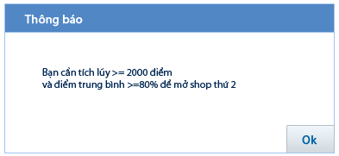

|  |  |  |
| --- | --- | --- |
| **STT** | **Các Mục Chính** | **Mô tả** |
| 1 | Thông báo | Thông báo khi shop chưa đủ điều kiện mở shop thứ 2…  Và những thông báo khác. |

### Mua lượt up và chọn hình thức thanh toán

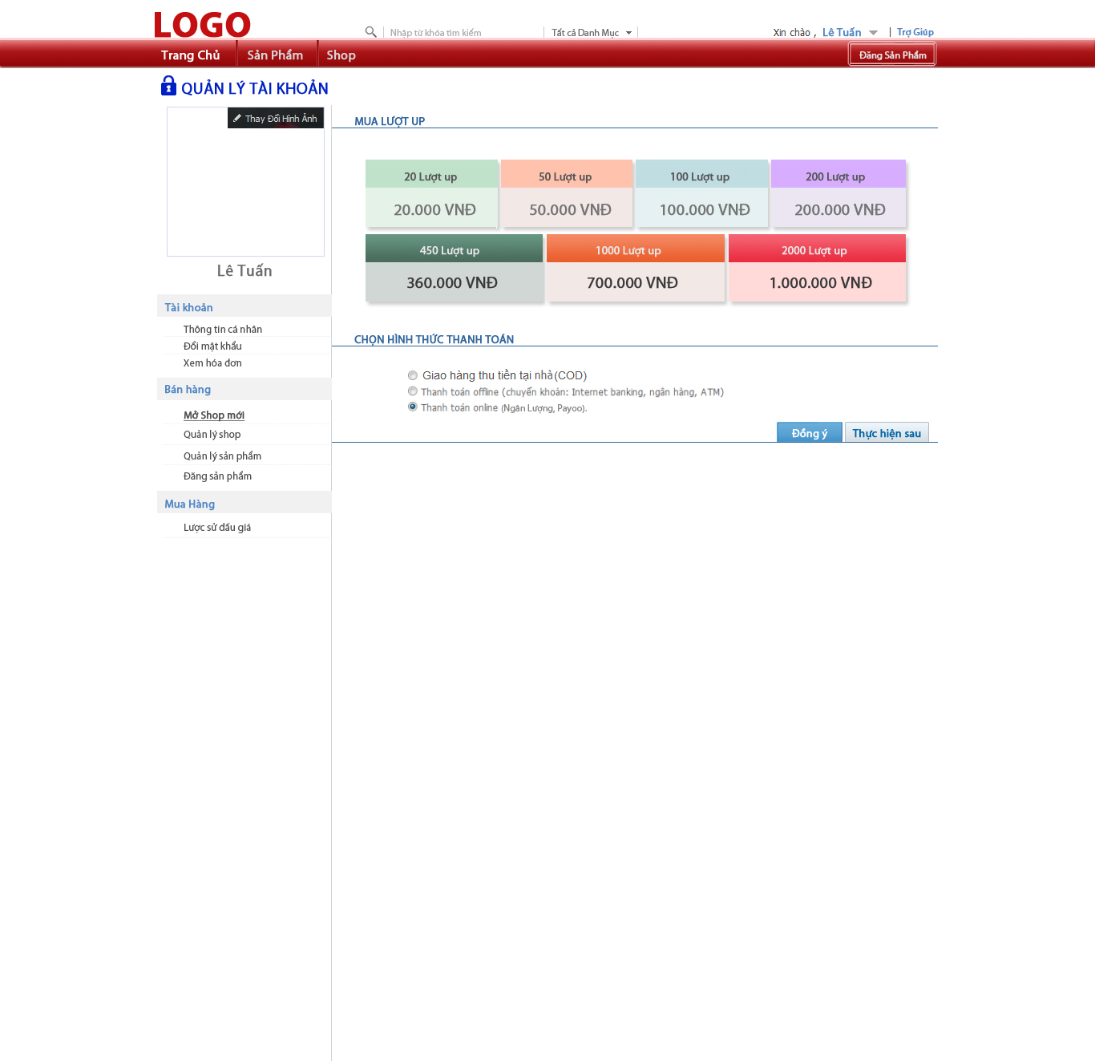

|  |  |  |
| --- | --- | --- |
| **STT** | **Các Mục Chính** | **Mô tả** |
| 1 | Mua lượt up | Cho phép Seller lựa chọn một gói sản phẩm, mua số lượt đăng sản phẩm |
| 2 | Chọn hình thức thanh toán | Cho phép Seller lựa chọn hình thức thanh toán khi thực hiện hóa đơn “Mở Shop”. |

### Hiển thị hóa đơn

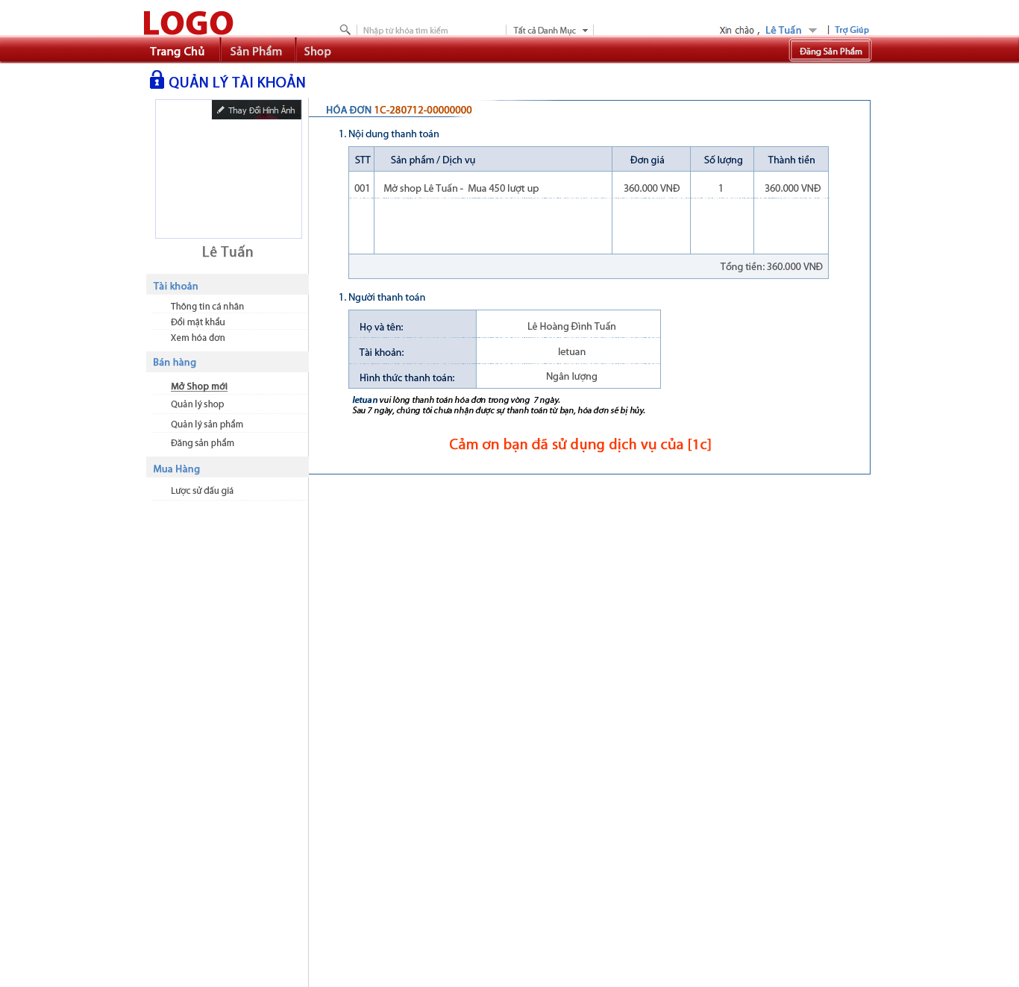

|  |  |  |
| --- | --- | --- |
| **STT** | **Các Mục Chính** | **Mô tả** |
| 1 | Nội dung thanh toán | Hiển thị tên sản phẩm/ dịch vụ Seller sử dụng, đơn giá, số lượng, thành tiền. |
| 2 | Người Thanh Toán | Hiển thị họ và tên người thanh toán (lấy từ họ và tên khi Seller đăng ký thành viên), tài khoản (tên đăng nhập của Seller), hình thức thanh toán Seller đã chọn. |
| 3 | Nhắc nhở | Nhắc nhở Seller thanh toán trong hạn website qui định. |

## Xem chi tiết sản phẩm

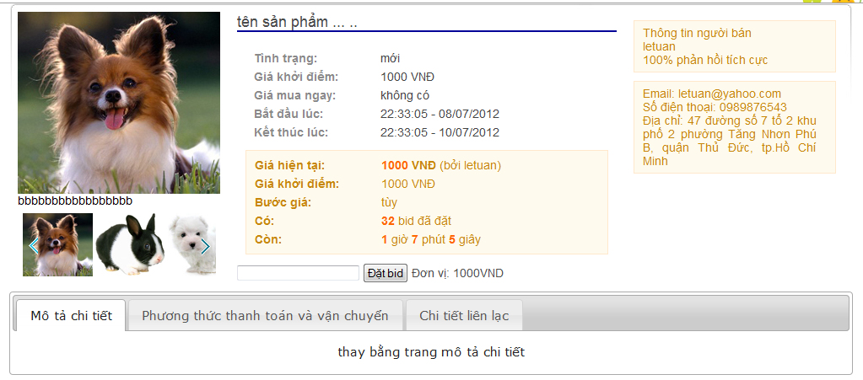

## Đăng sản phẩm

### Thông tin cơ bản – đang tải hình sản phẩm

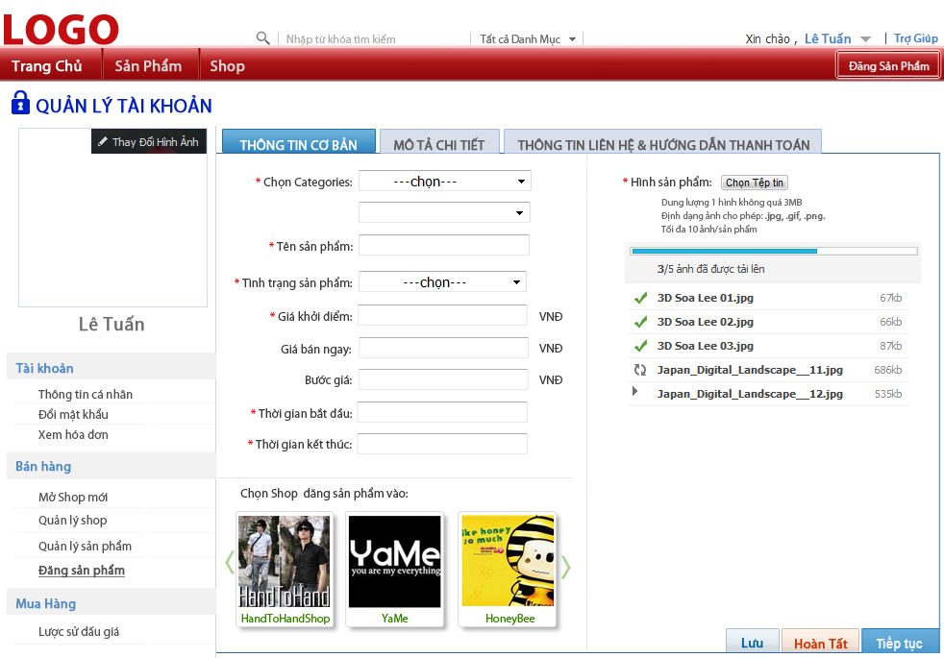

|  |  |  |
| --- | --- | --- |
| **STT** | **Các Mục Chính** | **Mô tả** |
| 1 | Chọn categories | Cho phép Seller chọn danh mục muốn đăng sản phẩm vào. |
| 2 | Tên sản phẩm |  |
| 3 | Tình trạng sản phẩm | Mới, mới nguyên tem, hàng đã dùng một lần, hàng đã dùng, hàng hỏng… |
| 4 | Giá khởi điêm |  |
| 5 | Giá bán ngay |  |
| 6 | Bước giá |  |
| 7 | Thời gian bắt đầu | Datepicker – thời gian bắt đầu sàn đấu giá |
| 8 | Thời gian kết thúc | Datepicker – thời gian kết thúc sàn đấu giá |
| 9 | Chọn shop đăng sản phẩm vào |  |
| 10 | Hình sản phẩm | Cho phép Seller đăng hình mô tả sản phẩm  Theo định dạng chuẩn hệ thống đưa ra  Từ 1-10 tấm |

### Thông tin cơ bản – đã tải hình sản phẩm xong

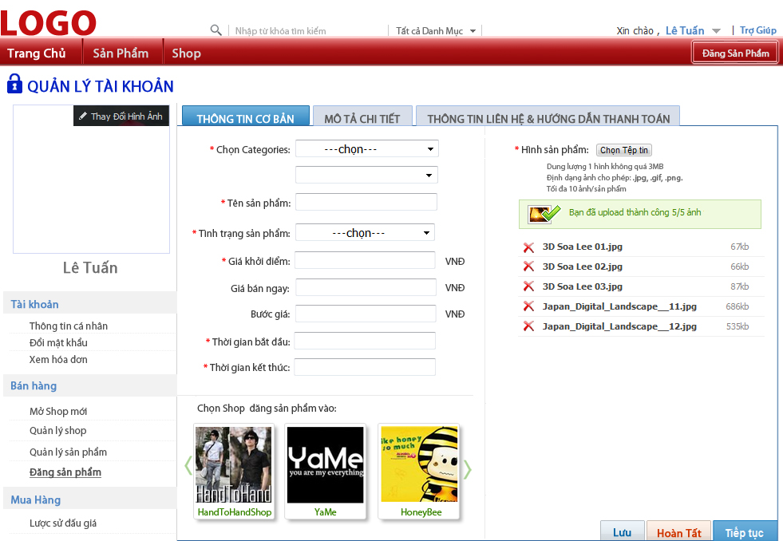

|  |  |  |
| --- | --- | --- |
| **STT** | **Các Mục Chính** | **Mô tả** |
| 1 | Hình sản phẩm | Khi tải xong hình, website cho phép Seller xóa bất kỳ tấm nào nếu ko muốn đăng hình đó nữa, thêm hình khác nếu còn số lượng cho phép. |

### Mô tả chi tiết

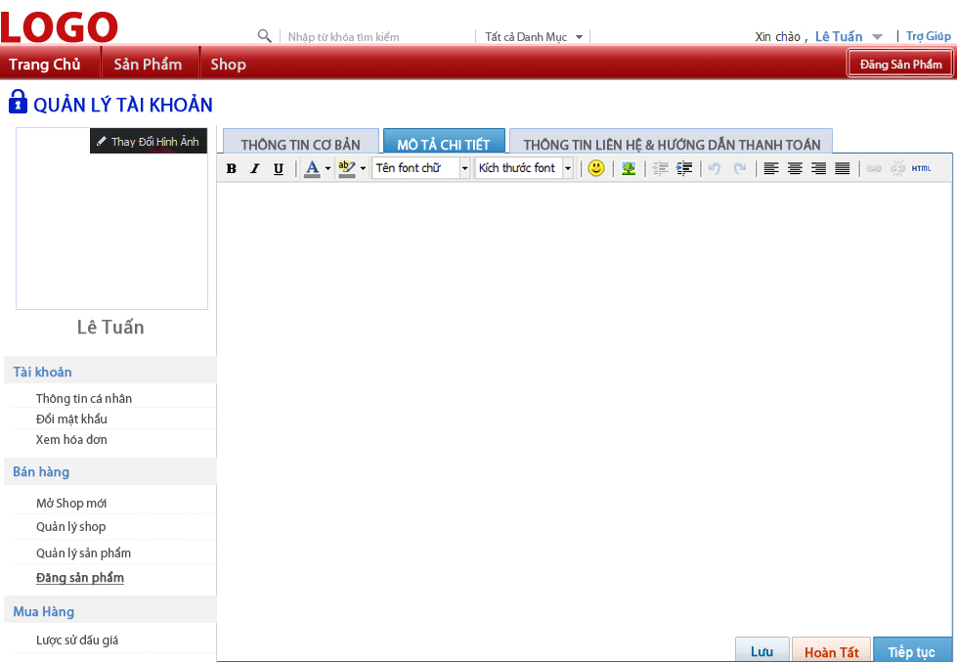

|  |  |  |
| --- | --- | --- |
| **STT** | **Các Mục Chính** | **Mô tả** |
| 1 | Mô tả chi tiết | Cho phép Seller mô tả chi tiết sản phẩm của mình |

## Feedback

### Dành cho Seller đánh giá Buyer

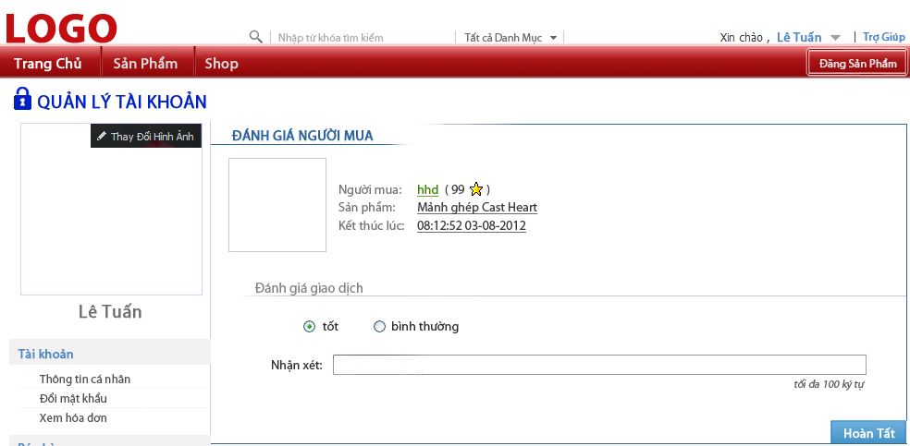

|  |  |  |
| --- | --- | --- |
| **STT** | **Các Mục Chính** | **Mô tả** |
| 1 | Thông tin người mua | Hiển thị thông tin người mua: tên đăng nhập người mua sử dụng để giao dịch, tổng điểm feedback người mua đã tích lũy được trước đó, sản phẩm người mua đã tham gia đấu giá chiến thắng, thời gian cuộc đấu giá kết thúc. |
| 2 | Đánh giá giao dịch | Cho phép người bán đánh giá người mua là tốt hay bình thường và viết một dòng nhận xét ngắn về người mua. |

### Dành cho Buyer đánh giá Seller

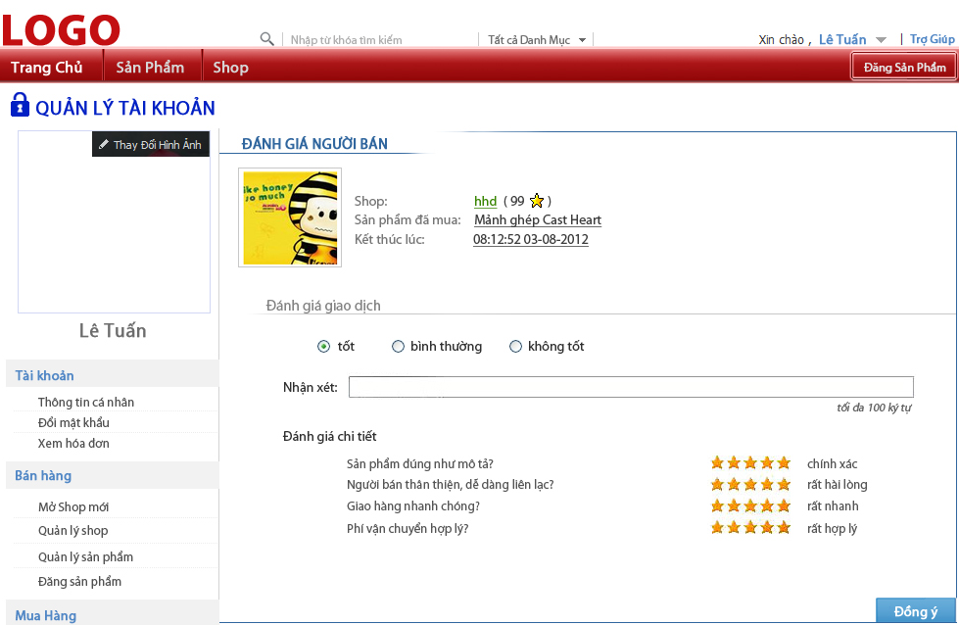

|  |  |  |
| --- | --- | --- |
| **STT** | **Các Mục Chính** | **Mô tả** |
| 1 | Thông tin người bán | Hiển thị thông tin người shop: tên shop, tổng điểm feedback người bán đã tích lũy được trước đó, thời gian cuộc đấu giá kết thúc. |
| 2 | Đánh giá giao dịch | Cho phép người mua đánh giá người bán là tốt, bình thường, không tốt, viết một dòng nhận xét ngắn về người mua, đánh giá chi tiết về 4 vấn đề: sản phẩm có đúng như mô tả của người bán, người bán có dễ dàng liên lạc, người bán có giao hàng nhanh chóng, phí vận chuyển có hợp lý không? |

## Tìm kiếm sản phẩm